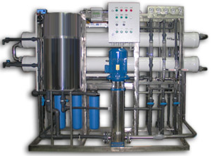
Подбор установки водоподготовки АЛЬФА®

Контактные данные
Организация *
Фамилия, имя, отчество *
Email *
Контактный телефон *
Город

Основные данные
Источник водоснабжения (анализ исходной воды необходимо приложить к опросному листу)
Температура исходной воды (min, max)
Требование к качеству воды (приложить требования или ссылку на нормативный документ)
Расход на входе в водопроводной сети в точке подключения, м³/ч
Давление на входе в водопроводной сети в точке подключения, м.вод.ст.
Тип применяемого насоса на входе (если имеется)
Необходимый расход очищенной воды | суточный, м3/сут  максимальный часовой, м³/ч
График водопотребления (необходим для выбора оптимальной схемы работы установки водоснабжения промышленных объектов) | кол-во смен  продолжительность смены  продолжительность перерыва между сменами (max)
Режим работы установки
Необходимый запас чистой воды (накопительная емкость - V, м3)
Объем имеющихся емкостей под чистую воду, м³
Необходимый напор воды на выходе из установки, м.вод.ст.
Наличие сети для отведения промывной воды
Наличие ограничений по качеству отводимой промывной воды | по составу  по объему
Объем предоставления проектной документации на установку
Дополнительные сведения
Внимание! ГК МФМК не несёт ответственности за корректность исходных данных для подбора оборудования, указанных в опросном листе.

